**Programación HTML CSS JS**

**Documentación Final**

Página Web TurismoCR

Alejandro Porras Soto

29/04/2022

**Introducción**

En el siguiente escrito se dará a conocer los procedimientos usados en la creación de los archivos de código para el funcionamiento visual y lógico de la página Web.

Se desarrollará una amplia explicación de la función de cada archivo tanto HTML como CSS y JS, además los métodos y atributos utilizados sobre los mimos, el por qué, para qué y cómo se aplica siguiendo las indicaciones del material visto en clase,

Muchas personas desconocen de la existencia de páginas web con el propósito de conocer lugares que incluso teniéndolos relativamente cerca no los conocen. Por ende, se explicará la importancia de un proyecto como este y se buscará la mejor forma de venderlo al público.

**Justificación del proyecto:**

El presente proyecto surge a partir de un interés grupal en presumir y promocionar muchos lugares que ofrece el país de Costa Rica,, muchos de estos lugares poseen mucha riqueza natural, histórica y ofrecen actividades fuera de lo común pero muy entretenidas y únicas.

Buscando el beneficio hacia el turismo nacional y además apoyando el comercio local cercano a los parques nacionales y lugares emblemáticos presentados.

**Planteamiento del problema:**

Primeramente cabe destacar que más que ser un problema para algo o alguien, se trata de fomentar el apoyo a las bellezas turísticas que posee el país para de esa forma ayudar y fomentar el turismo y economía nacional.

Este proyecto fue creado con referencia a una página web con un propósito muy similar a este mismo, se trata de la página web “vamosaturistear.com”, la cual posee una gran funcionalidad y un nivel de detalle visual y funcional increíble, esta página web es realmente un ejemplo e inspiración a seguir para crecer la página de TurismoCR.

Como beneficio presentado ante el grupo de trabajo es que el proyecto ayudaría a la los desarrolladores generar ingresos económicos habilitando los anuncios en la página, cabe destacar que esta opción está pensada para aplicarse una vez se desarrollé por completo la página y tenga un dominio aplicado, además beneficia a los negocios locales como hoteles, cabinas, centro de actividades, ventas de comidas cercanas, etc.

**Objetivo General**

Desarrollar una herramienta abierta a todo público con la función de descubrir lugares emblemáticos, turísticos, llenos de arte, historia y belleza natural que ofrece el país de Costa Rica.

**Objetivos Específicos:**

Dar a conocer parques nacionales, monumentos, piezas de arte y distintos lugares emblemáticos del país.

Mostrar a los usuarios las ofertas más cómodas que ofrece cada destino como lo son tours guiados, deportes, comidas, etc.

Ofrecer soporte en caso de que el usuario requiera ayuda sobre detalles extras de algún destino.

Dar acceso libre y gratuito totalmente a todos los usuarios que visiten la página.

**Desarrollo y Creación del proyecto**

**Etapa de creación de bases del proyecto**

Para la creación del mismo proyecto se va a utilizar el IDE llamado Microsoft Visual Studio en su versión 2019, la cual es un entorno de desarrollo integrado para sistemas Windows 10, 8.1 y 7, Windows Server 2019, 2016 y 2012 y MacOS. Visual Studio permite a los desarrolladores crear sitios y aplicaciones web, así como servicios web en cualquier entorno compatible con la plataforma.

La página no posee una conexión a base de datos porque no fue una necesidad principal, sin embargo para tratar datos existe el formulario que contacta a los desarrolladores por medio de una solicitud de correo eletrónico.

**Etapa de desarrollo en Visual Studio**

Para iniciar este proyecto lo que hicimos fue crear un inicio el cual iba a llevar un menú para desplazarse entre las pestañas según las necesidades del usuario y este menú está en todas las pestañas también en todas las páginas lleva un logo en la página de inicio utilizamos un video y un botón que nos lleva a destinos y todas las pestañas en la parte de abajo tiene pie de página luego hicimos la parte de destinos que va a llevar imágenes de lugares y también reseñas entre otros en la pestaña de promociones tenemos imágenes de lugares promocionados y también un carrusel luego en la pestaña de contáctanos tenemos una parte donde solicitamos el nombre, email y un mensaje y también un botón para enviar la información que llega a nuestros correo

**Funcionalidad del proyecto**

**Pagina Inicio**

**Comenzamos con la pagina inicio vamos a presentarla en la siguiente imagen**

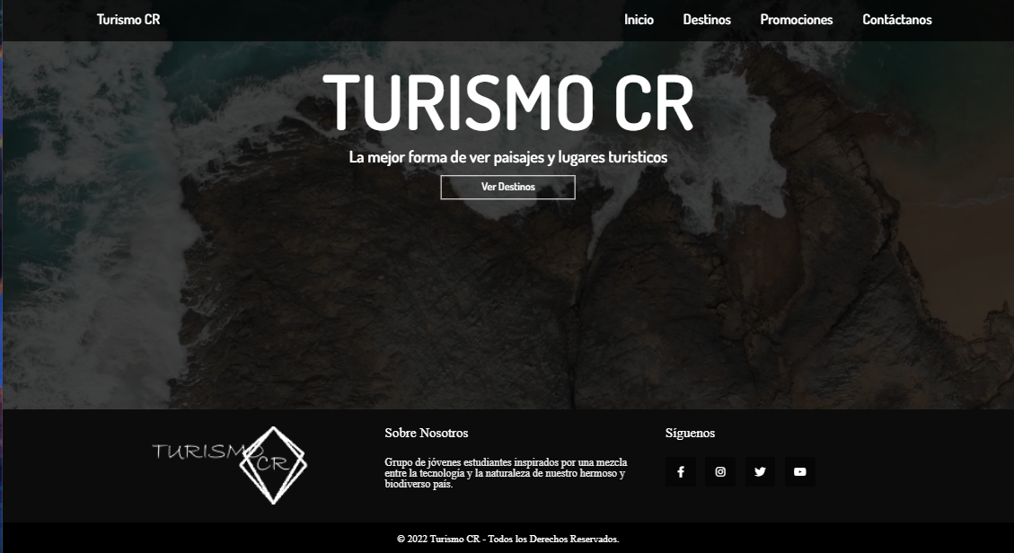

**Como podemos observar la página de inicio se ve el nombre de la pagina y los menús también contiene un texto y un botón que nos lleva a destinos luego también tenemos el pie de pagina que en el se aprecia el logo de la página un texto hablando sobre quienes somos e iconos donde puedo seguir la pagina dependiendo de que red social sea y los derechos reservados de la página.**

**Pagina de Destinos**

**Luego cuando vamos a la página de destinos tenemos el titulo con una imagen y**

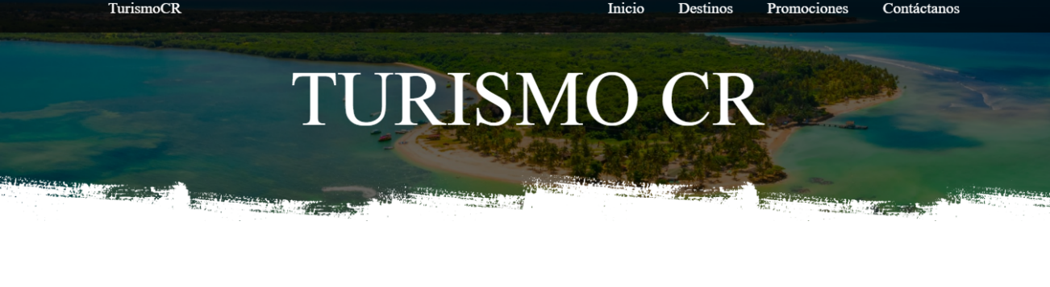

**luego podemos ver que tenemos mejores destinos que nos enseña imágenes y si presionamos el botón nos lleva a la página de promociones.**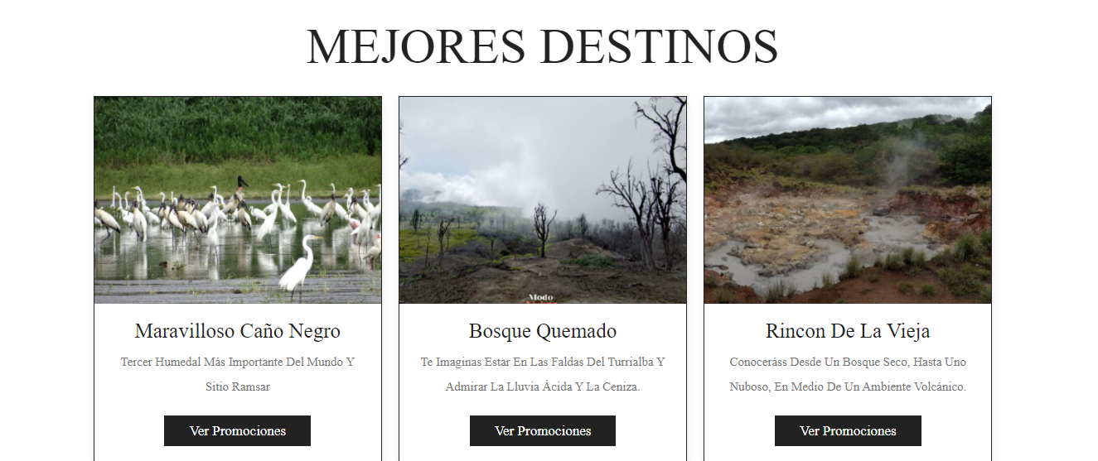

**Luego abajo tenemos una imagen con una descripción**

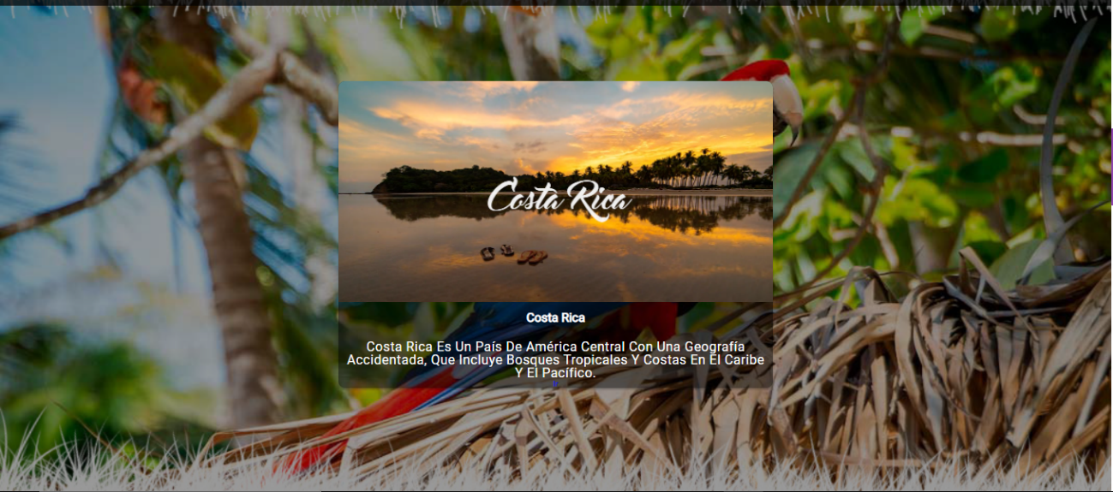

**En la parte de abajo tenemos una imagen que por un lado tenemos una imagen que dice Lo esencial está aquí y en la otra parte una descripción del valle central**

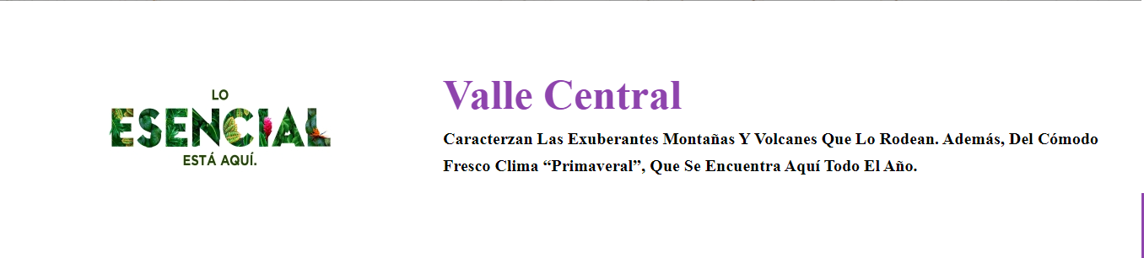

**En la parte de bajo nos va a aparecer provincias centrales con 4 imágenes diferentes y si le damos ver ofertas nos lleva a la pagina de promociones**

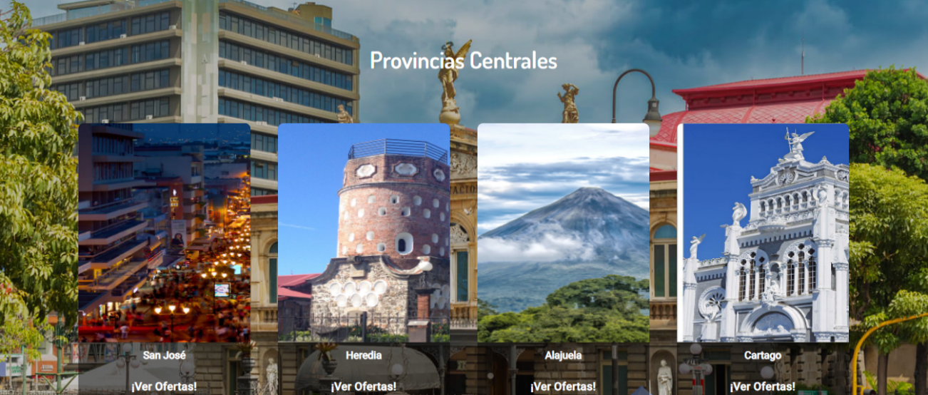

**En la parte abajo nos va a aparecer una imagen de las zonas costeras y una descripción**

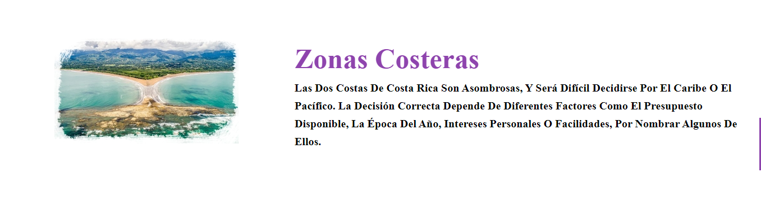

**En la parte de abajo vamos a ver lo de Provincias costeras y tenemos 3 imágenes y si presionamos ver oferta nos envía a la pagina de promociones**

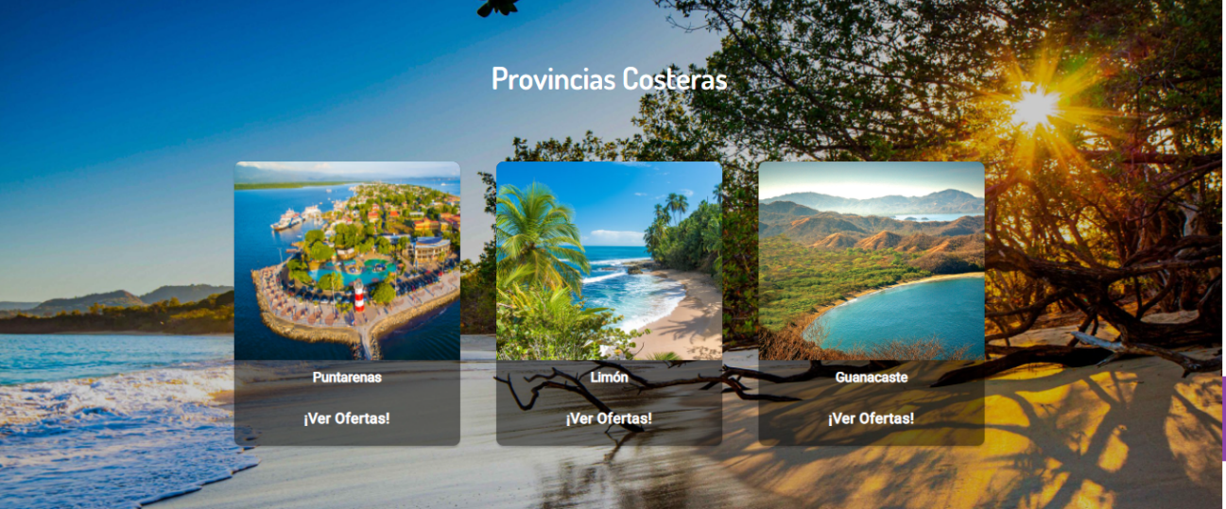

**Por último, vemos al lado izquierdo inspire con una descripción y al otro lado el logo de Turismocr**

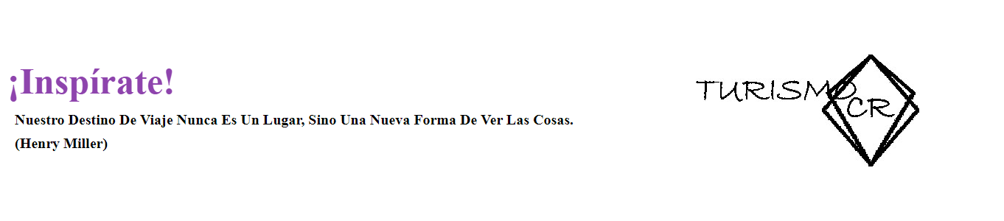

**Página de Promociones**

**En la página de promociones tenemos un botón de las 7 provincias**

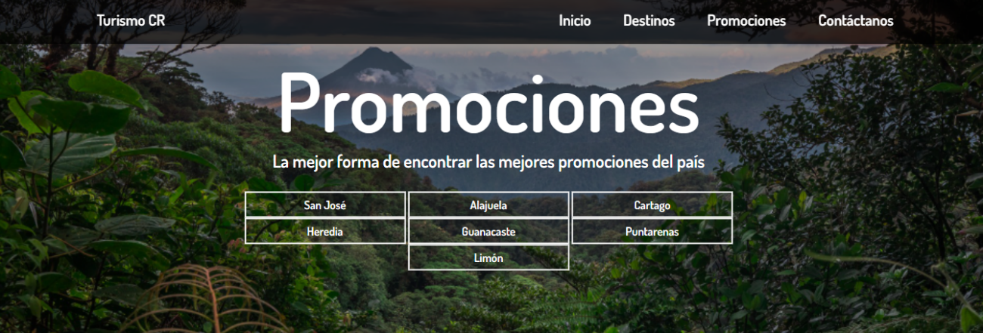

**En la parte de abajo tenemos un carrusel que nos enseña un mapa de cada provincia con una descripción de oferta de la zona y luego tendríamos las imágenes que ofrece**

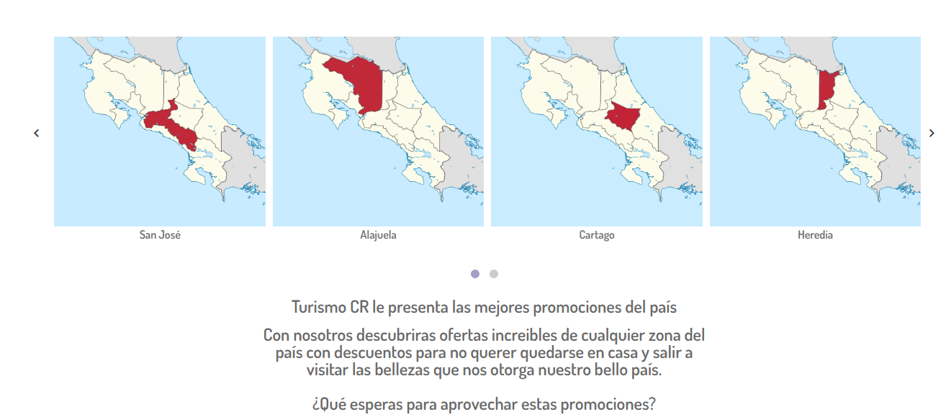

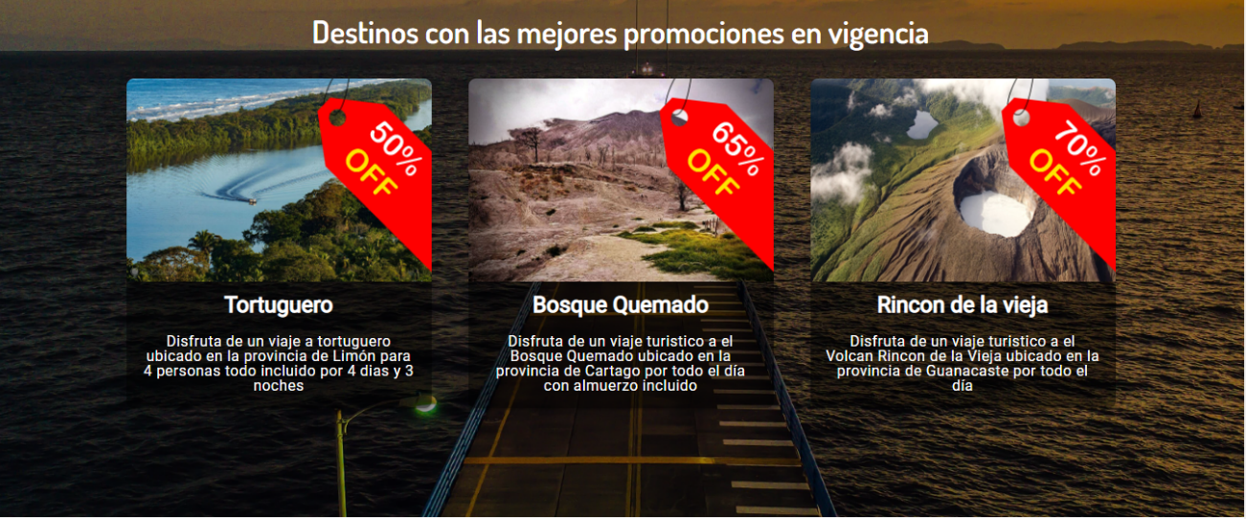

**Si presionamos al de botón San José nos aparecerá una descripción**



**Y más abajo imágenes de las promociones que tenemos de San José con su descripción y lugar**

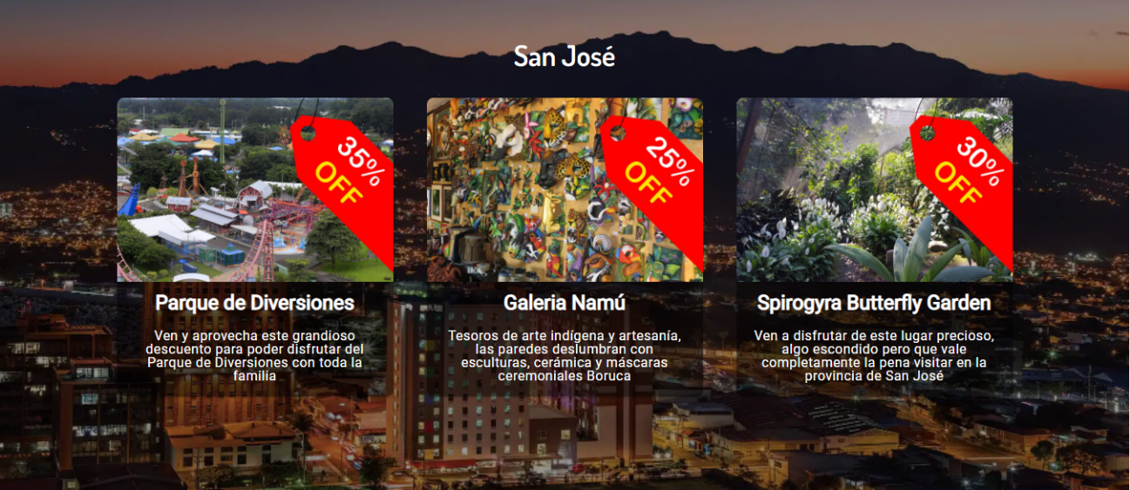

**Si presionamos el botón de Alajuela nos aparecerá una descripción**



**Y más abajo imágenes de las promociones que tenemos de Alajuela con su descripción y lugar**

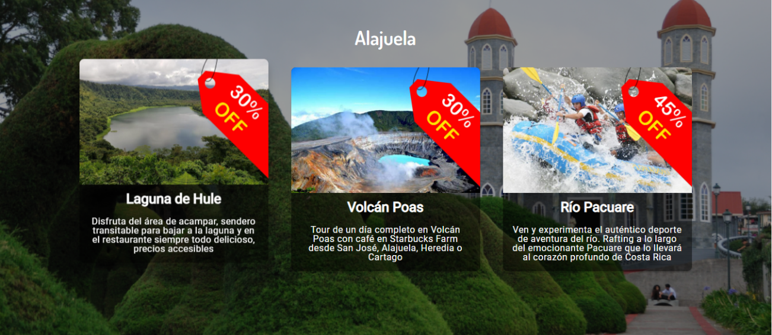

**Si presionamos el botón de Cartago nos aparecerá una descripción**



**Y más abajo imágenes de las promociones que tenemos de Cartago con su descripción y lugar**

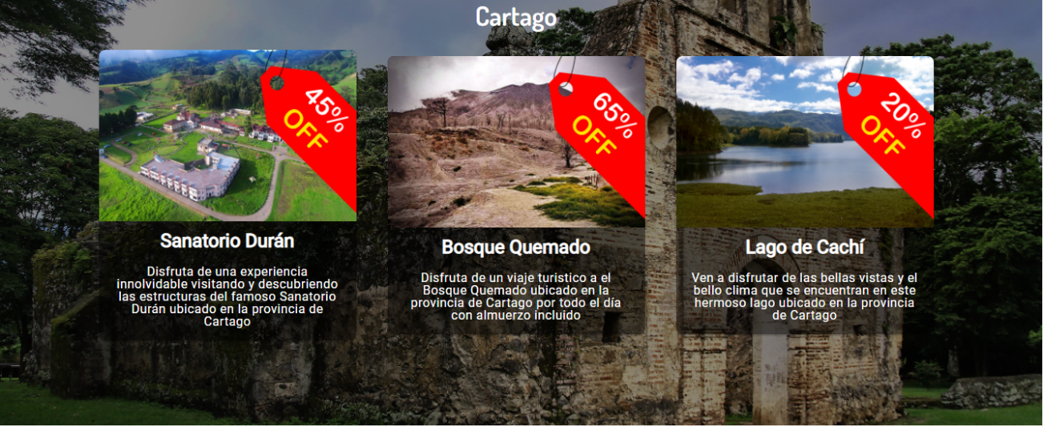

**Si presionamos el botón de Heredia nos aparecerá una descripción**



**Y más abajo imágenes de las promociones que tenemos de Heredia con su descripción y lugar**

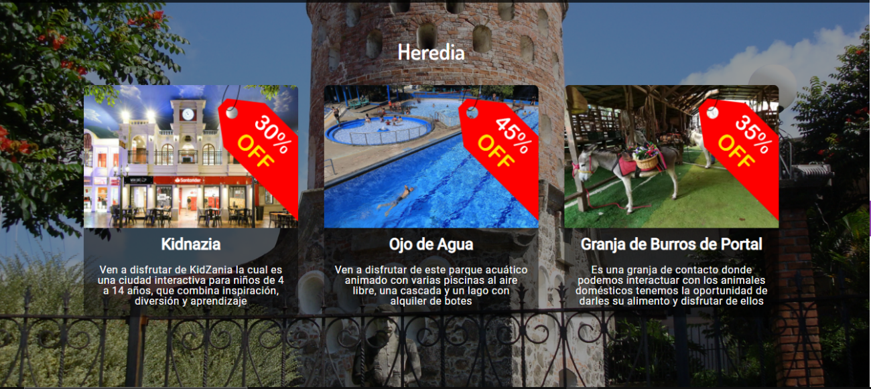

**Si presionamos el botón de Guanacaste nos aparecerá una descripción**



**Y más abajo imágenes de las promociones que tenemos de Guanacaste con su descripción y lugar**

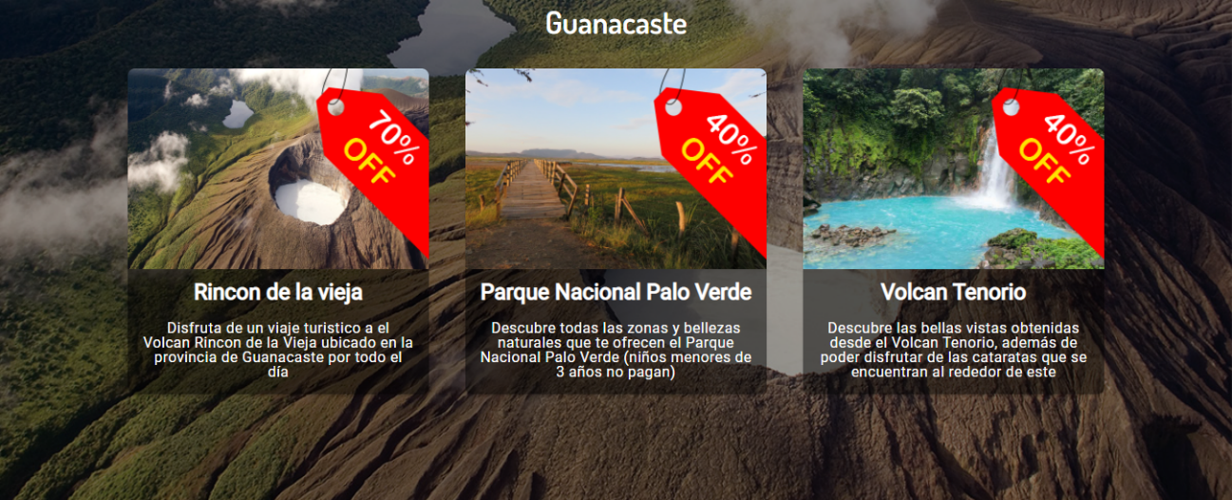

**Si presionamos el botón de Puntarenas nos aparecerá una descripción**



**Y más abajo imágenes de las promociones que tenemos de Puntarenas con su descripción y lugar**

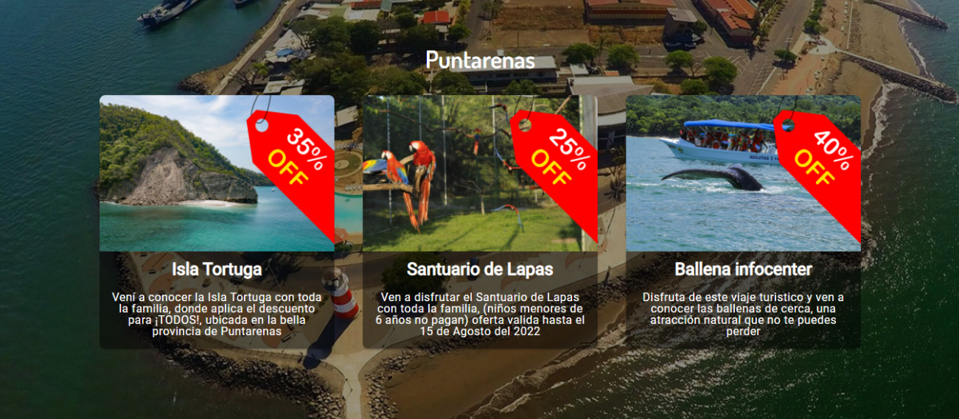

**Si presionamos el botón de Limón nos aparecerá una descripción**



**Y más abajo imágenes de las promociones que tenemos de Limón con su descripción y lugar**

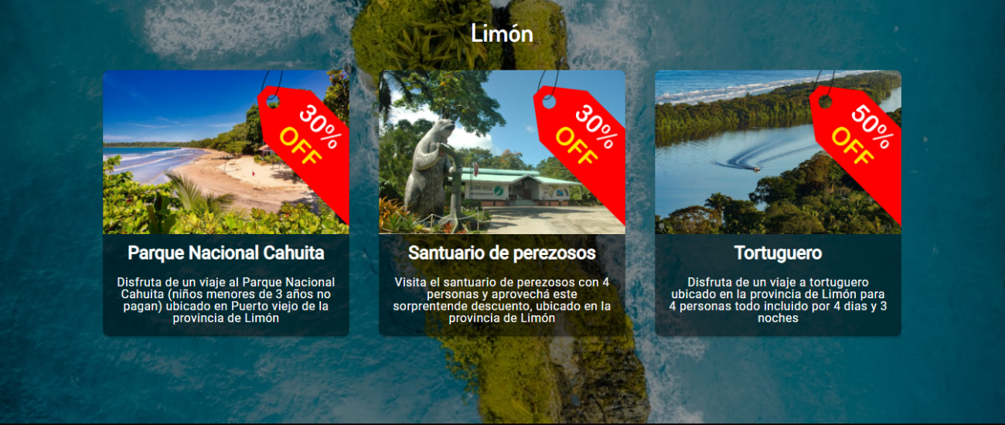

**Pagina de Contáctanos**

**Por último, tenemos la página de contáctanos que nos pregunta el nombre, correo y email y luego con el botón enviar lo envía por medio de correo y le llega al correo.**

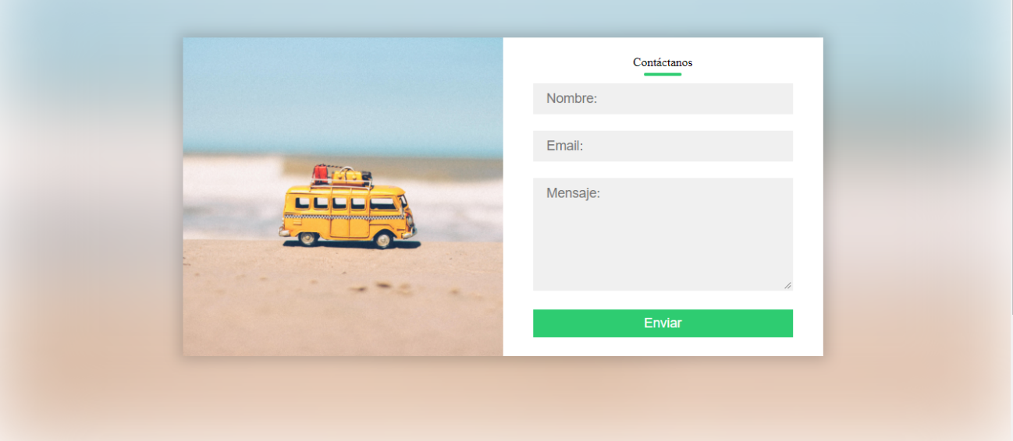

**Y como podemos apreciar nos llega al correo**

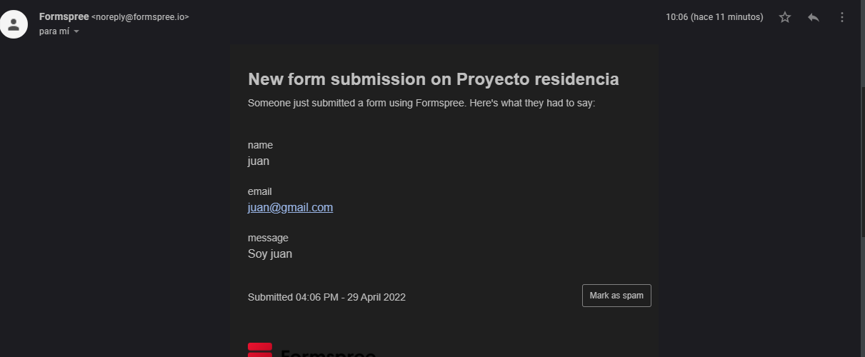

**Conclusión**

**Hemos utilizado tanto HTML, JavaScript y CSS para poder llevar a cabo la elaboración de las paginas y darles estilos a las distintas páginas y con JavaScript para hacer más fácil algunas funciones.**

**También a la hora de investigar hemos aprendido de como hacer cosas nuevas para poder implementarlo a nuestro proyecto y poder hacerlo bien siguiendo buenas prácticas a la hora de hacerlo y así poder tener una buena funcionalidad.**